APÉNDICES

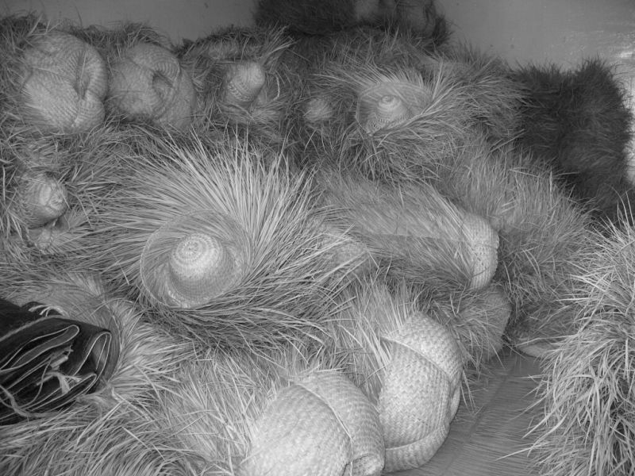
Xîní ya̱ sikuaꞌa na̱ savi.

Apéndice A

Las palabras compuestas que usan ini

La palabra ini es el nombre de una parte del cuerpo, pero es difícil saber con seguridad exactamente qué parte. Algunos dicen que proviene de la palabra xi̱ní cabeza. Pero otros dicen que quiere decir corazón o una parte que no es material, como el alma. Por eso la citamos sin traducirla en los significados literales. Aquí se presentan varios ejemplos de compuestos que usan esa palabra. A la derecha de cada palabra se da el significado en español, y en cursiva, se da la traducción literal. (La traducción literal representa el significado que la gente de Xochapa y sus alrededores da a estas palabras compuestas. Así como el sentido de la palabra ini cambia, podría ser que algunos, especialmente los de otros pueblos, le den un significado diferente a algunas de estas palabras compuestas.)

chika̱a̱ ini ra̱ | decidir | su ini va a echar (o poner)
i̱chi̱ ini ra̱ | tener sed | su ini va a secarse
ikú ini ra̱ | rebelde | su ini es del cerro (o campo)
ini míí ra̱ | voluntariamente | su propio ini
kaán ini ra̱ | pensar | posiblemente: su ini va a hablar
ka̱a̱n kua̱chi ini ra̱ | quejarse | su ini va a hablar problemas
káan ní ini ra̱ | travieso | posiblemente: su ini va a hablar mucho
kachi ini ra̱ | tener ganas | su ini va a decir
kaka ini ra̱ | pensar | su ini va a andar
kakii ini ra̱ | tener hipo | su ini va a tropezar
kana ñuú ini ra̱ | tener agruras | su ini va a producir tierra
kani ini ra̱ | resignarse | él va a matar su ini
kánú ini ra̱ | perdonador | su ini va a estar grande
ka̱nu̱ ini ra̱ | abstenerse | su ini va a estar quebrado
kasi ini ra̱ | desayunarse | ?
kaun ini ra̱ | tener hambre | su ini va a arder
kíví ini ra̱ | malo | ?
kixa̱a̱ ini ra̱ | convencer | su ini va a llegar
kixaa kánú ini ra̱ | alabar | su ini hacer grande (a alguien)
kixaa ndeé ini ra̱ | aguantar | su ini le va a dar fuerza
kǒó ini ra̱ | atreverse | no está su ini
kua̱a̱n ini ra̱ | de repente | su ini fue
kua̱chi ní ini ra̱ | que causa problema | su ini tiene muchos problemas
kuchíñá ini ra̱ | estar triste | su ini se va a poner triste
kundaa ini ra̱ | creer/ depender | su ini va a cuidar
kunda̱a̱ ini ra̱ | entender | su ini va a ponerse a nivel (o verdadero)
kundávi ini ra̱ | tener lástima | su ini va a ponerse pobre
kundíi ini ra̱ | sentirse triste (o solito) | su ini va a ponerse triste (o solito)
kundi̱i ini ra̱ | preocuparse
ku̱ní ini ra̱ | tener envidia | su ini va a ponerse envidioso
kuñuu ini ra̱ | recordar | su ini va a estar adentro
kusìí ini ra̱ | estar contento | su ini va a estar contento
kusuchi ini ra̱ | estar triste | su ini va a ponerse triste
kutuni ini ra̱ | entender | ?
ku̱vi̱ ini ra̱ | amar | su ini va a doler
na̱á ini ra̱ | de repente | ?
na̱á ini ra̱ | dormir profundamente | posiblemente: su ini va a estar oscuro
ndikaán ini ra̱ | acordarse | posiblemente: su ini va a hablar  otra vez (o repetidamente)
ndika̱nda̱ ini ra̱ | asombrarse | su ini va a moverse otra vez
ndikani ini | pensar | su ini va a pegar
ndikava ini ra̱ | estar decaído | su ini va a caer
ndikáxín ini ra̱ | despertar | su ini va a estar claro
ndi̱ko ini ra̱ | calmarse | su ini se va a enfriar
ndikó ko̱o ini ra̱ | arrepentirse | su ini se va a regresar
ndi̱kùù ini ra̱ | descuidado | su ini va a estar malvado
ndindosó ini ra̱ | olvidar | ?
ndixa̱a̱ ini ra̱ | saciar | su ini va a llegar
sana ini ra̱ | olvidarse, equivocarse | su ini está loco
síín ini ra̱ | raro (de personalidad) | su ini está diferente
sinâá ini ra̱ | hacer dormir | ?
sindîko ini ra̱ | calmar | (alguien) va a enfriar su ini
táí ini ra̱ | valiente | su ini es valiente
táku ini ra̱ | recto | su ini está vivo
tindeé ini ra̱ | fuerza
tiví ini ra̱ | estar confundido | su ini se va a descomponer
u̱ní ini ra̱ | envidioso | su ini está envidioso
vií ini ra̱ | respetuoso | su ini está en orden
xàà ndeé ini ra̱ | soportar | su ini va a estar animado
xa̱ka̱n ini ra̱ | suspirar | ?
xíi̱ ini ra̱ | tiene deseo (de beber algo) | su ini está muriendo
xi̱nu̱ ini ra̱ | convencerse | ?
yi̱í ini ra̱ | cuidadoso, respetuoso | su ini está delicado (o sagrado)

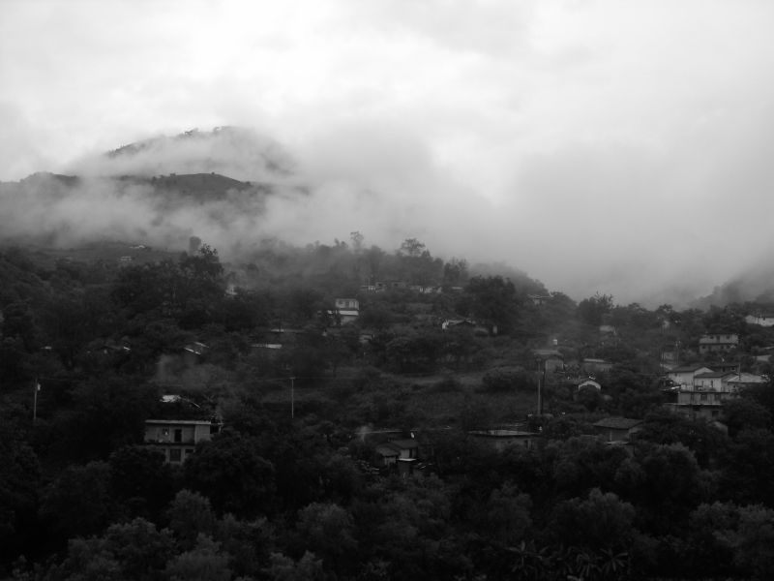
Íyo vi̱kó nuꞌu nuu xiki ñuu I̱ta Ita.
Apéndice B

Los números

Los números del uno al diez, y el quince y el veinte son números simples; los demás se forman con dos o más números simples. Los números mayores de veinte progresan de veinte en veinte. (Ahora la gente usa los números uno al diez, pero muchas veces usan los números de español para expresar números mayores de diez.) Los números del uno al veinte son:

 |  | 1. | iin
 |  | 2. | u̱vi̱
 |  | 3. | u̱ni̱
 |  | 4. | ku̱mí
 |  | 5. | u̱u̱n
 |  | 6. | i̱ñu̱
 |  | 7. | u̱xa̱
 |  | 8. | u̱na̱
 |  | 9. | i̱i̱n
 | 10. |  | u̱xi̱
 | 11. |  | u̱xi̱ iin | (diez uno)
 | 12. |  | u̱xi̱ u̱vi̱ | (diez dos)
 | 13. |  | u̱xi̱ u̱ni̱ | (diez tres)
 | 14. |  | u̱xi̱ ku̱mí | (diez cuatro)
 | 15. |  | xa̱u̱n
 | 16. |  | xa̱u̱n iin | (quince uno)
 | 17. |  | xa̱u̱n u̱vi̱ | (quince dos)
 | 18. |  | xa̱u̱n u̱ni̱ | (quince tres)
 | 19. |  | xa̱u̱n ku̱mí | (quince cuatro)
 | 20. |  | o̱ko̱

Los números mayores de veinte progresan de veinte en veinte.

 |  | 21. | o̱ko̱ iin | (veinte uno)
 |  | 22. | o̱ko̱ u̱vi̱ | (veinte dos)
 |  | 23. | o̱ko̱ u̱ni̱ | (veinte tres)
 |  | 24. | o̱ko̱ ku̱mí | (veinte cuatro)
 |  | 25. | o̱ko̱ u̱u̱n | (veinte cinco)
 |  | 26. | o̱ko̱ i̱ñu̱ | (veinte seis)
 |  | 27. | o̱ko̱ u̱xa̱ | (veinte siete)
 |  | 28. | o̱ko̱ u̱na̱ | (veinte ocho)
 |  | 29. | o̱ko̱ i̱i̱n | (veinte nueve)
 |  | 30. | o̱ko̱ u̱xi̱ | (veinte diez)
 |  | 35. | o̱ko̱ xa̱u̱n | (veinte quince)
 |  | 40. | u̱vi̱ xiko | (dos veintes; xico es el plural de o̱ko̱)
 |  | 45. | u̱vi̱ xiko u̱u̱n | (dos veintes cinco)
 |  | 50. | u̱vi̱ xiko u̱xi̱ | (dos veintes diez)
 |  | 55. | u̱vi̱ xiko xa̱u̱n | (dos veintes quince)
 |  | 60. | u̱ni̱ xiko | (tres veintes)
 |  | 65. | u̱ni̱ xiko u̱u̱n | (tres veintes cinco)
 |  | 70. | u̱ni̱ xiko u̱xi̱ | (tres veintes diez)
 |  | 75. | u̱ni̱ xiko xa̱u̱n | (tres veintes quince)
 |  | 80. | ku̱mí xiko | (cuatro veintes)
 |  | 85. | ku̱mí xiko u̱u̱n | (cuatro veintes cinco)
 |  | 90. | ku̱mí xiko u̱xi̱ | (cuatro veintes diez)
 |  | 95. | ku̱mí xiko xa̱u̱n | (cuatro veintes quince)
 | 100. |  | cien

Apéndice C
Los animales
(Kití)

Mamíferos silvestres
(Kití ikú xíín tíku̱mí xa̱á)
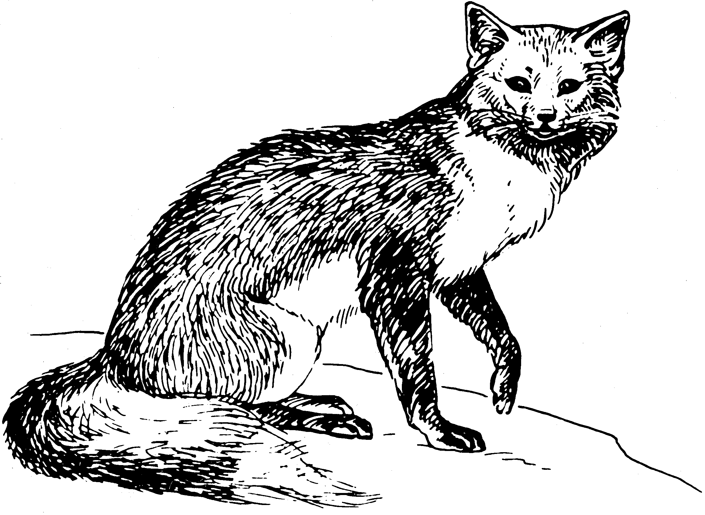
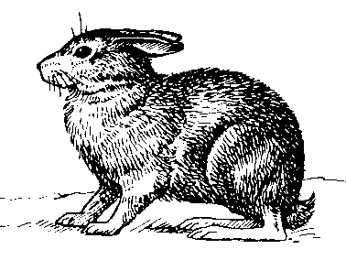
ìì | tejón
i̱kuìì | zorro
isu | venado
ki̱ni̱ ikú | jabalí
leko | conejo
ndikaa | león
ndikuáñú | ardilla
ndivái | coyote
tìín | ratón
tìín | zorrillo
xa̱ko | tlacuache
ya̱kuín | armadillo

ikuìì
zorro

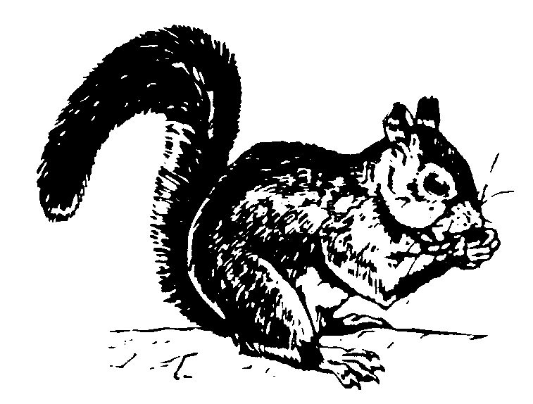
leko
conejo

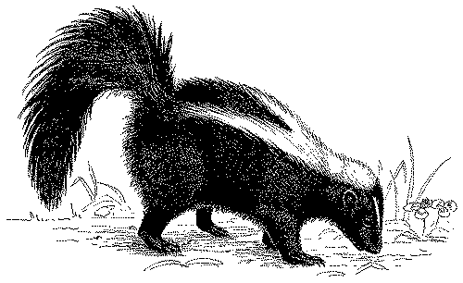

ndikuáñú
ardilla

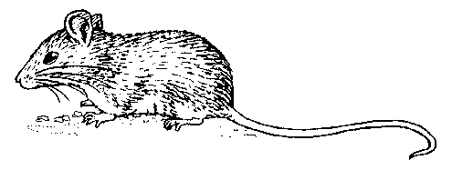
tìín
zorrillo
tìín
ratón

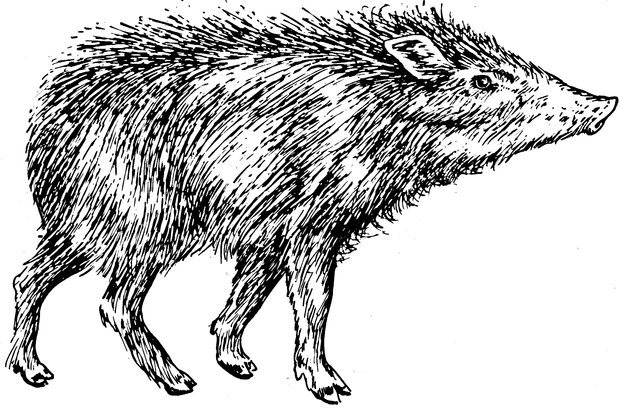
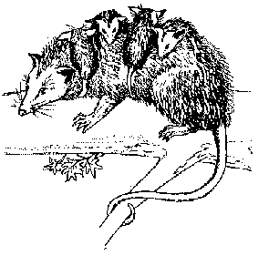

xa̱ko
tlacuache
ki̱ni̱ ikú
jabalí

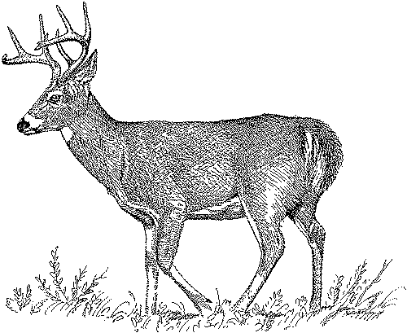

isu
venado

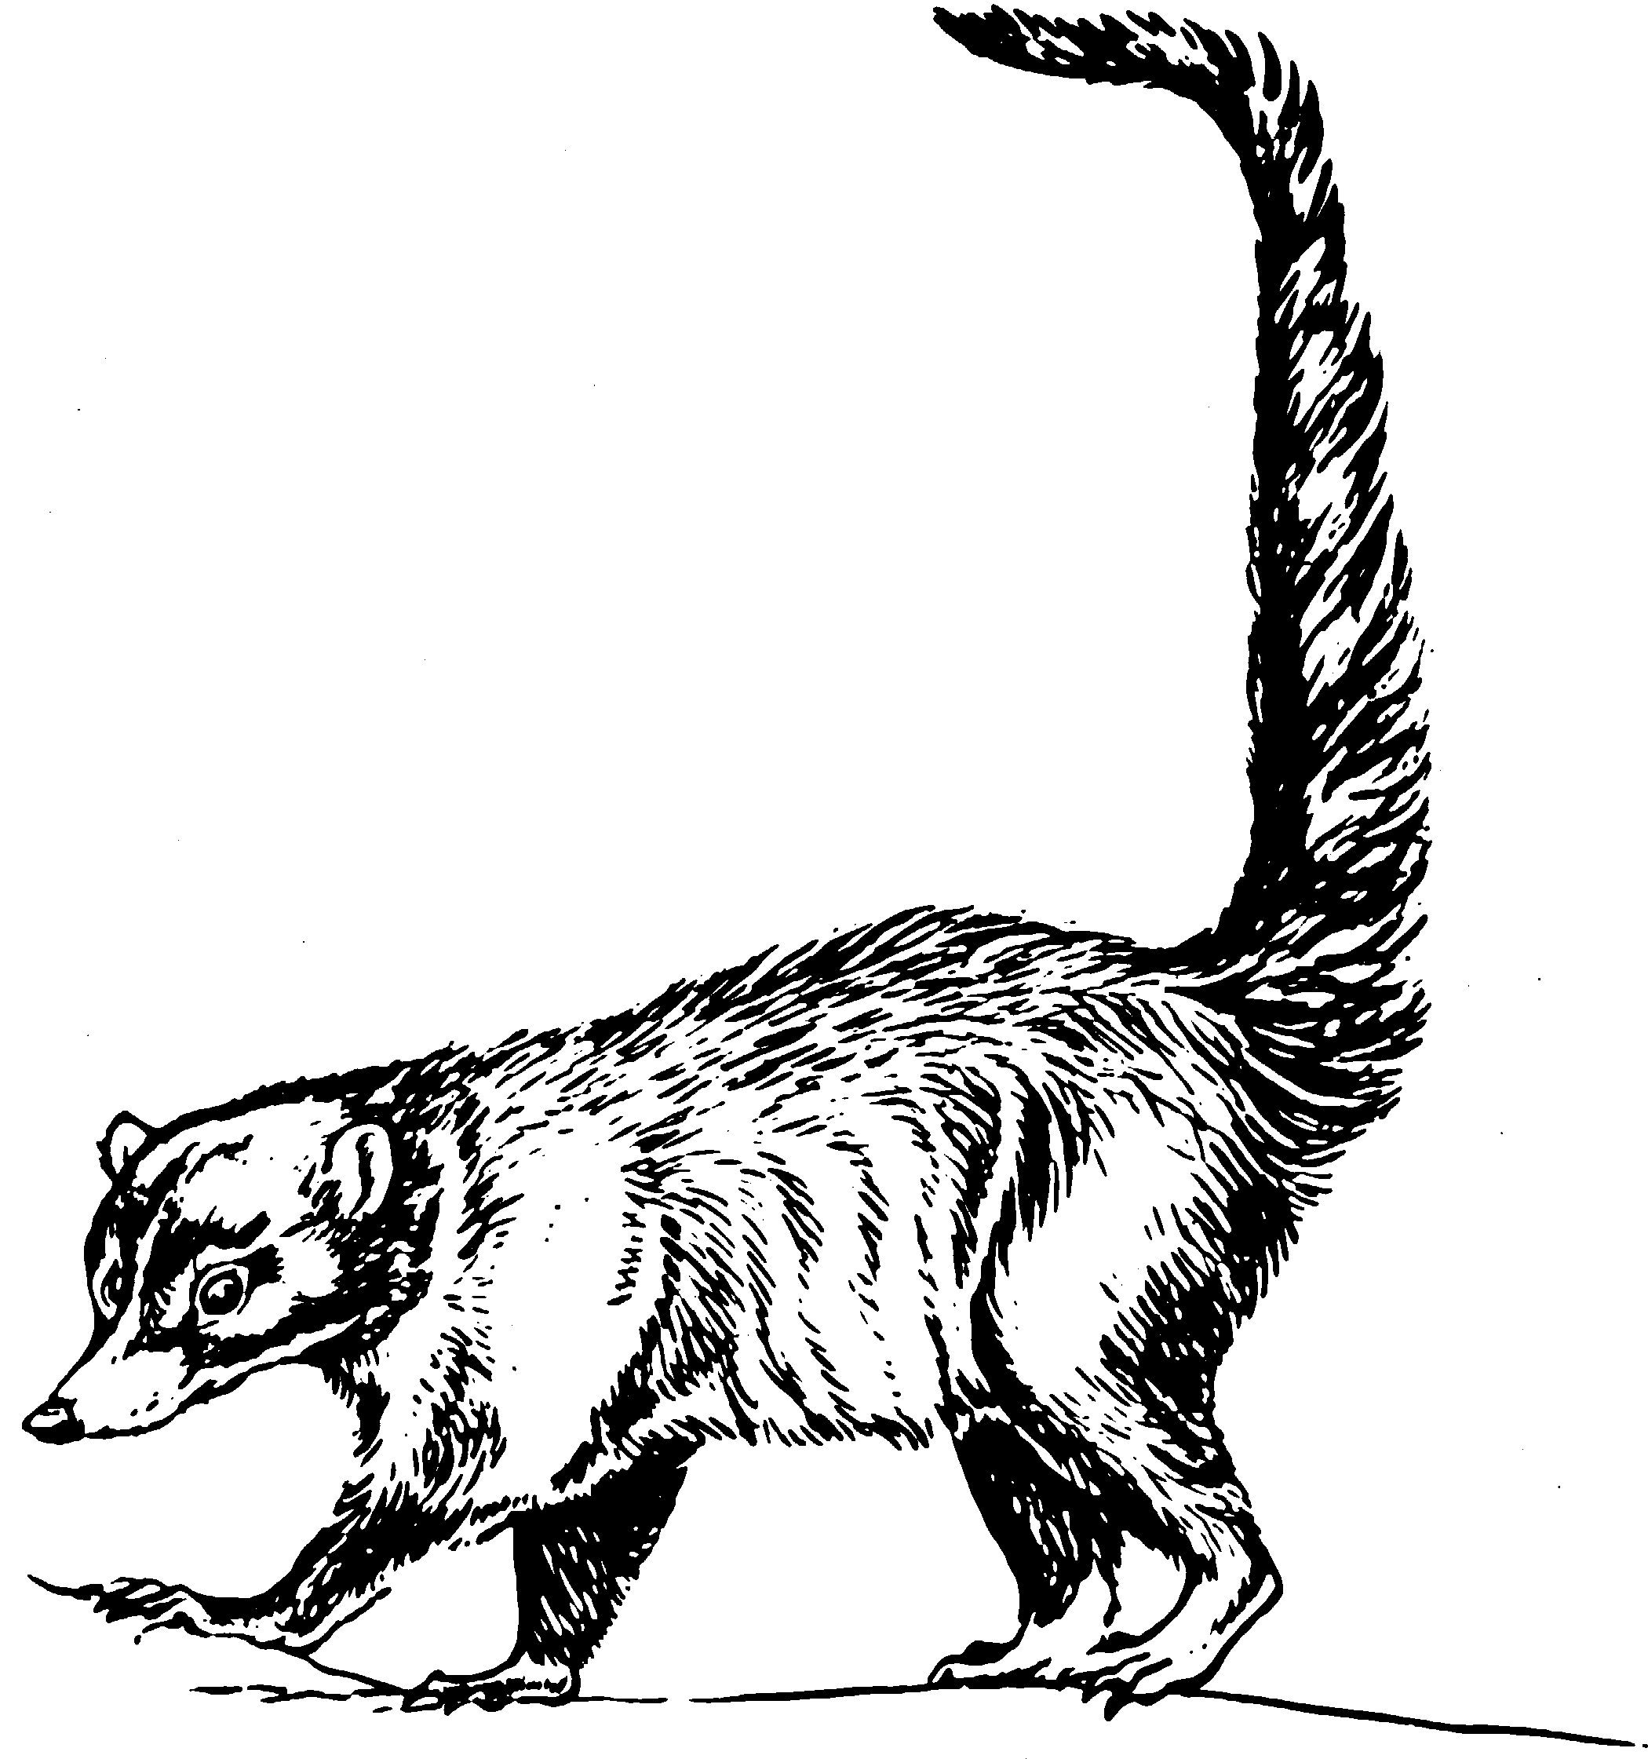

ìì
tejón

Mamíferos domésticos
(Kití sa̱na̱)
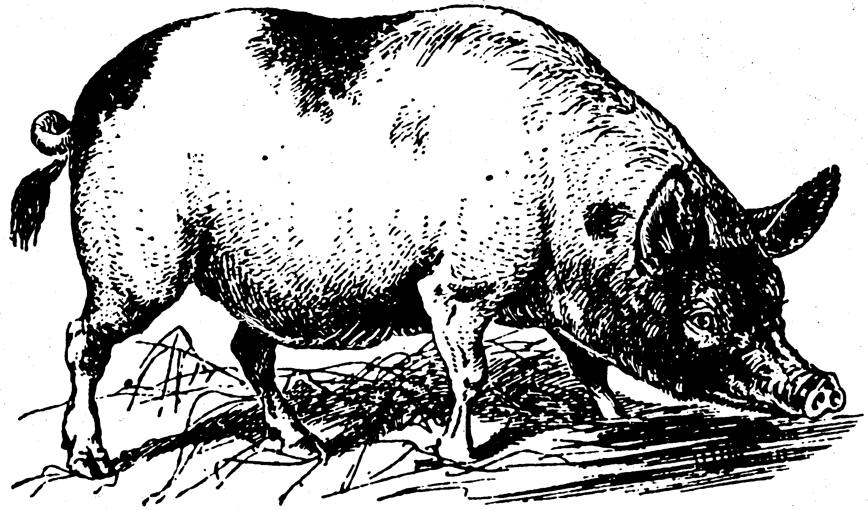
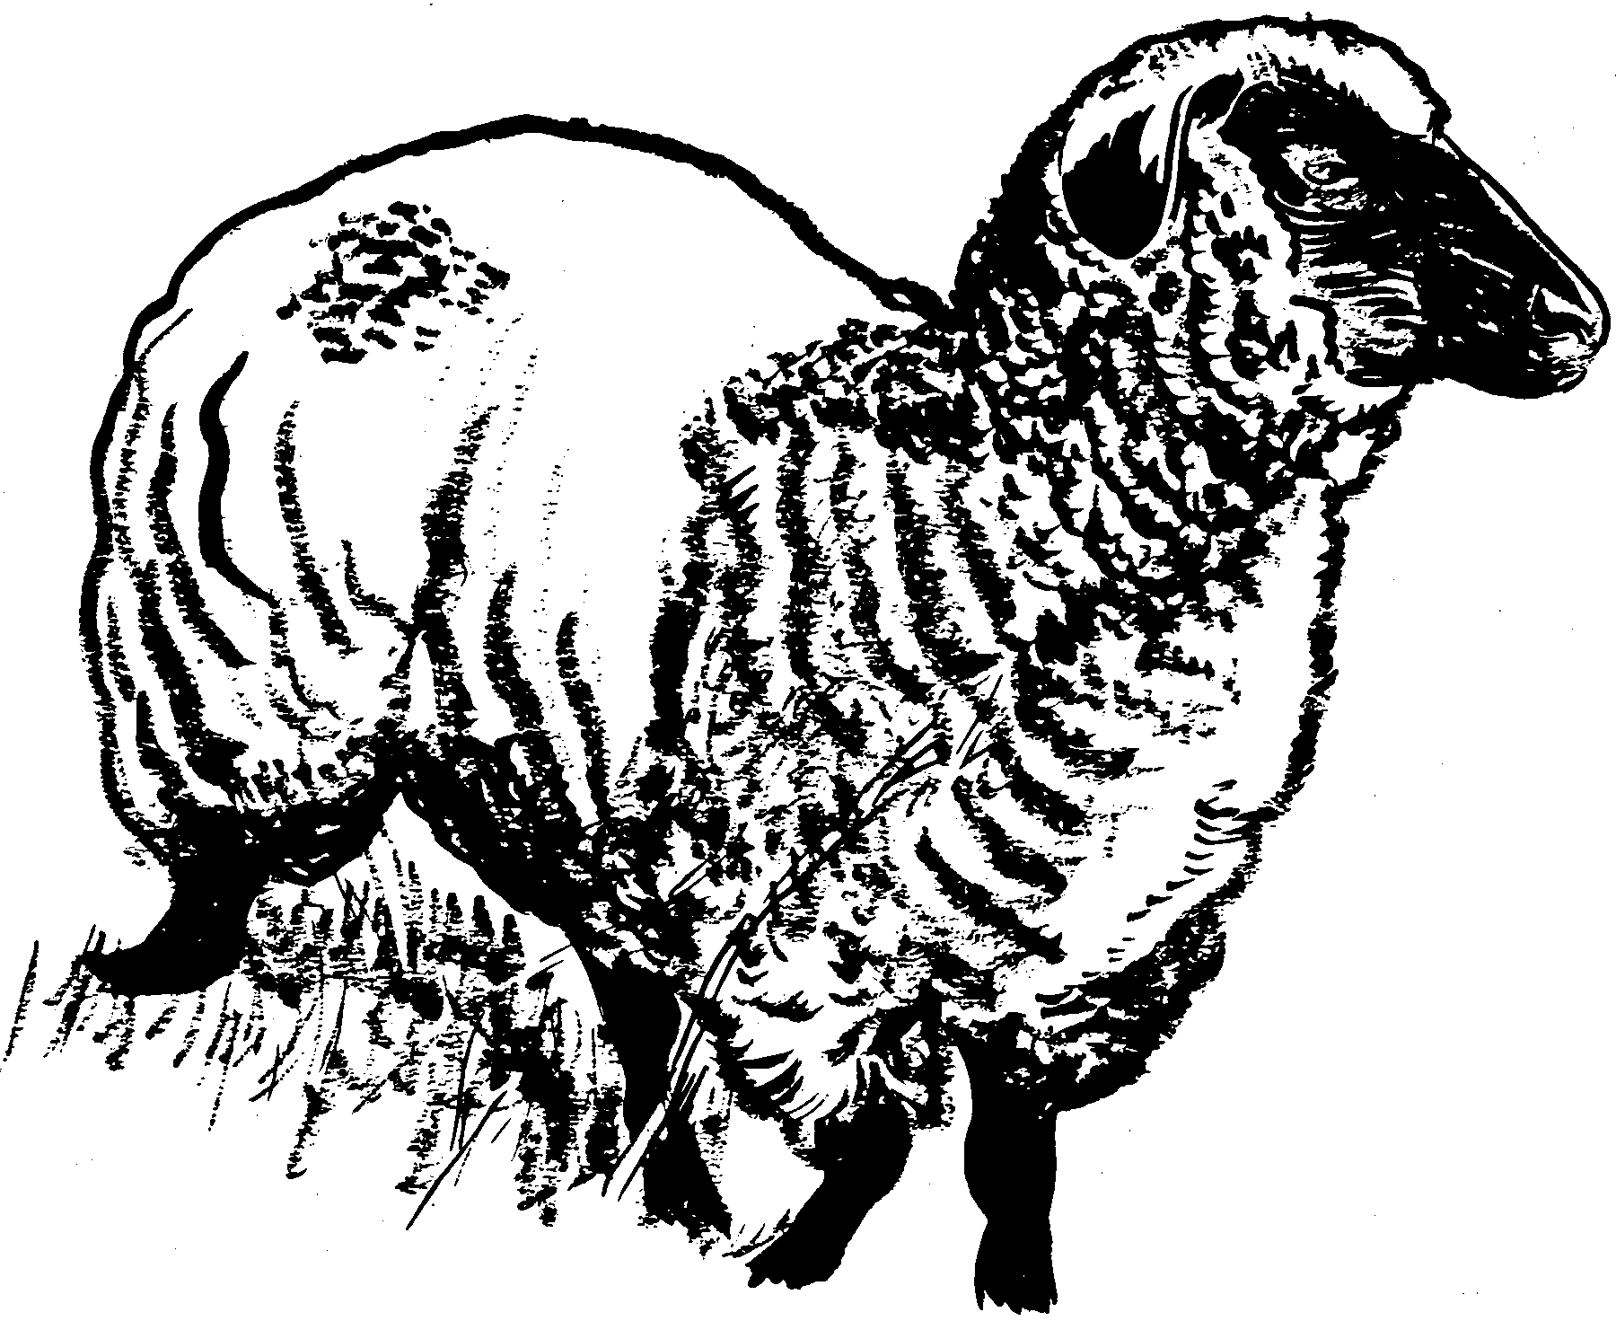
ki̱ni̱ | marrano, cochino
kuái̱ | caballo
levo | borrego, oveja
si̱ndi̱kí | toro, vaca
tìnà | perro
tixǔú | chivo
vilú | gato

levo
ki̱ni̱ marrano
borrego

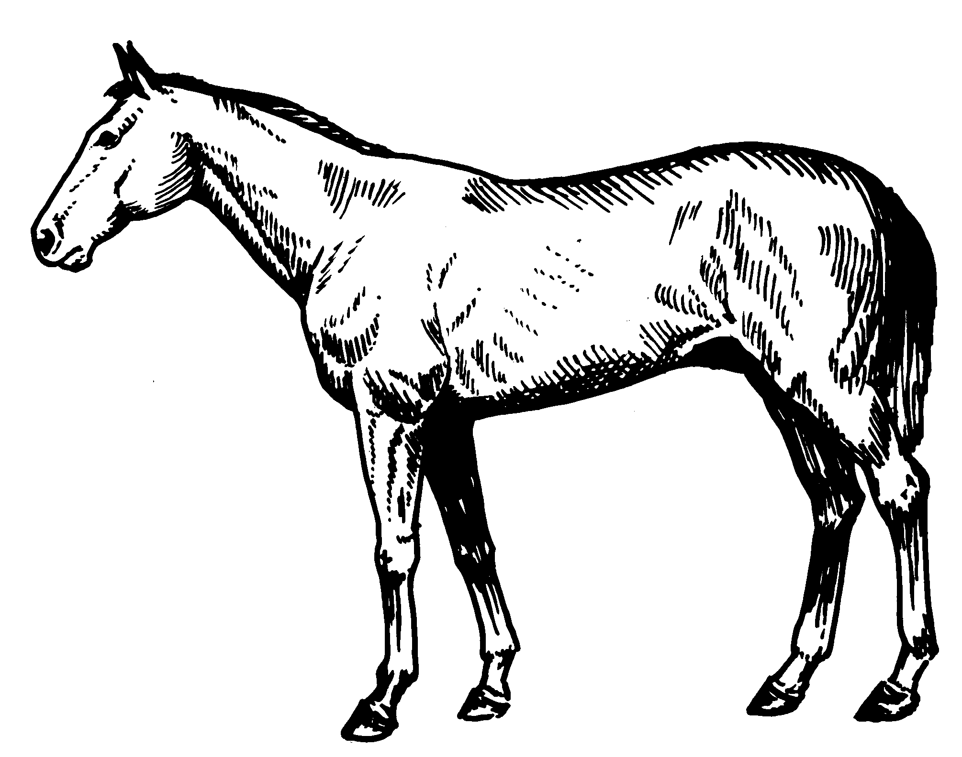

kuái̱
caballo

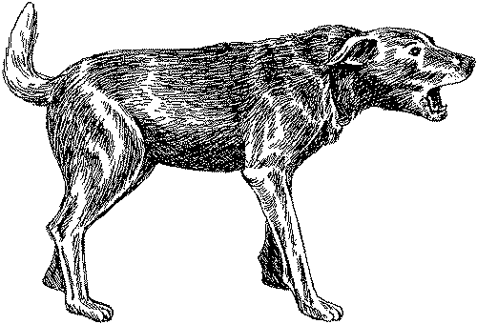

vilú
gato

tìnà
perro

Pájaros y aves
(Sàà)
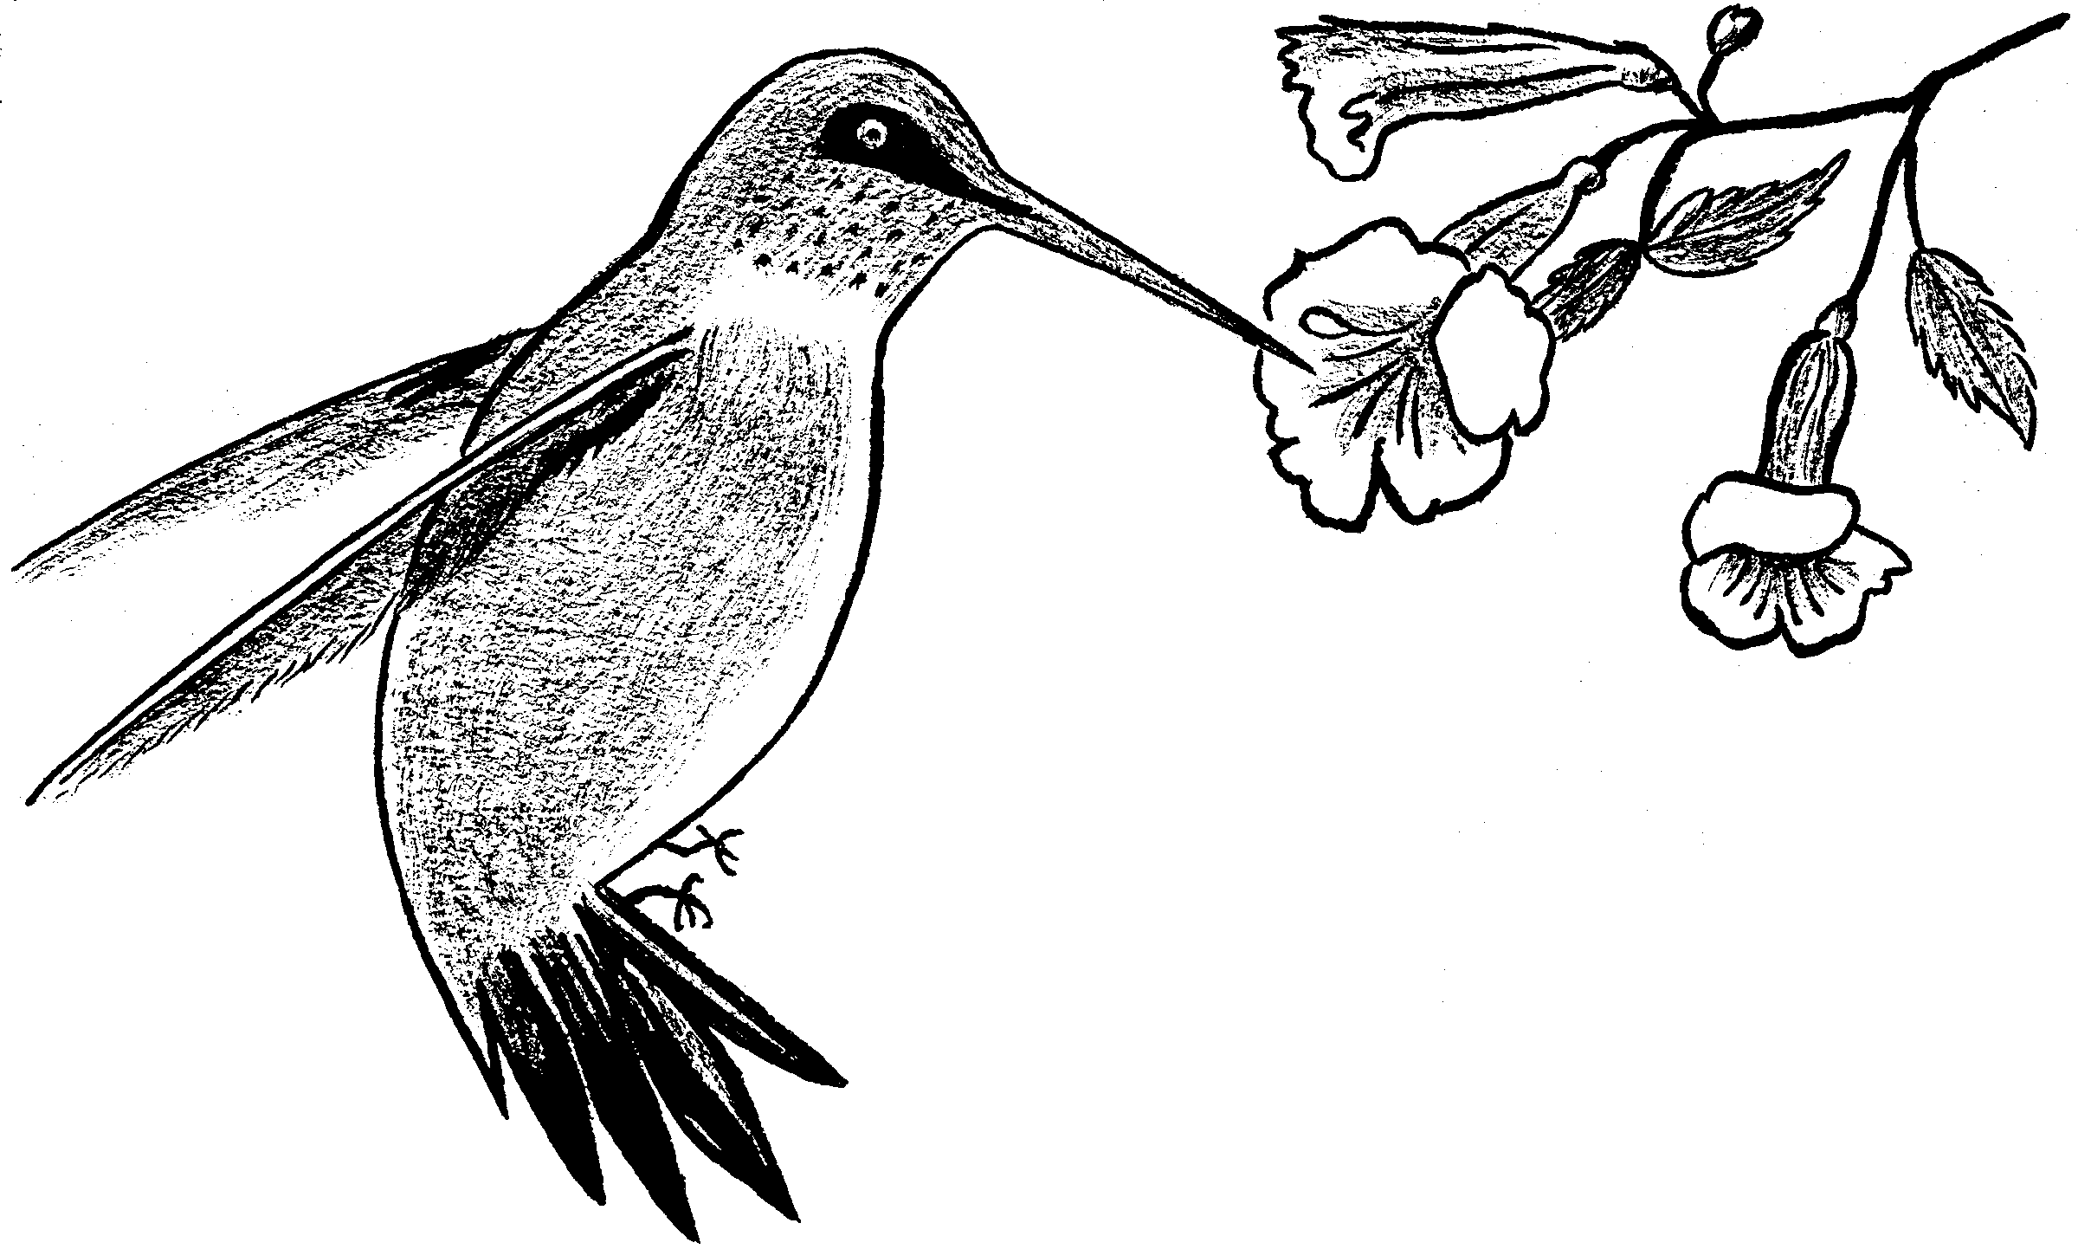
chele | gallo
chiríta | pájaro carpintero
lúku | cococha (reg.), coquito común
mbelo | zopilote
ndioo | chuparrosa, colibrí
ndiuú | paloma
nduxí | pollo, gallina
o̱ko̱ki̱ví | chotacabra
sàà ndáá | zanate
sa̱ta | paloma
tìmí | búho, tecolote
tixikó | golondrina
xi̱vàndò | garza
ya̱ka̱ ñùú | codorniz
tasún | gavilán, águila
sàà kuáan | calandria
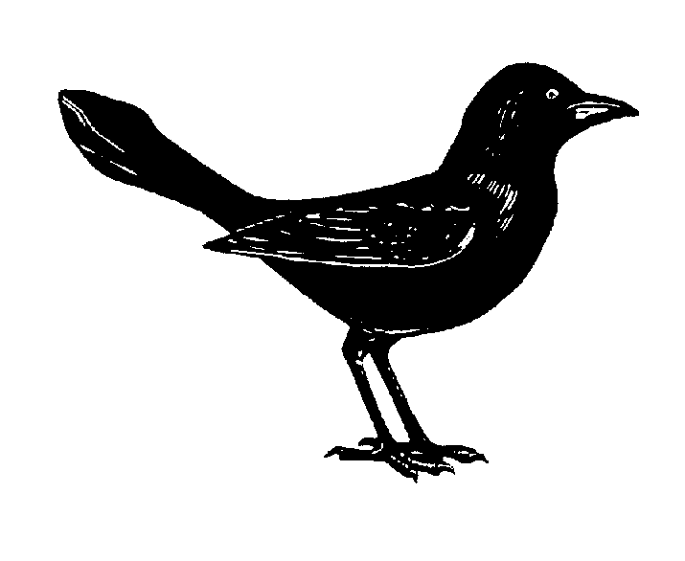
ndioo
chuparrosa
sàà ndáá
zanate

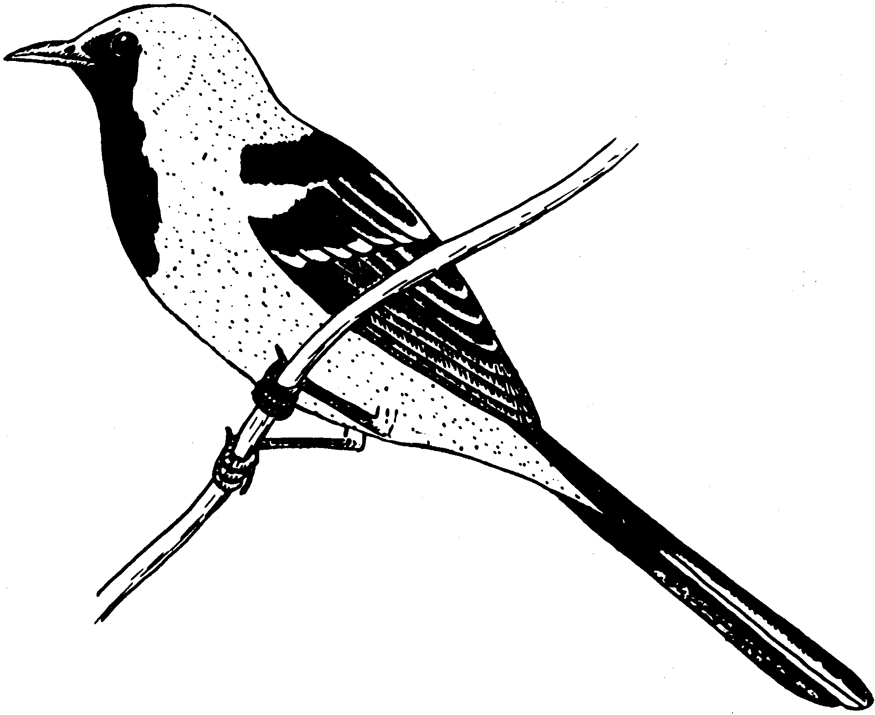

sàà kuáan
calandria

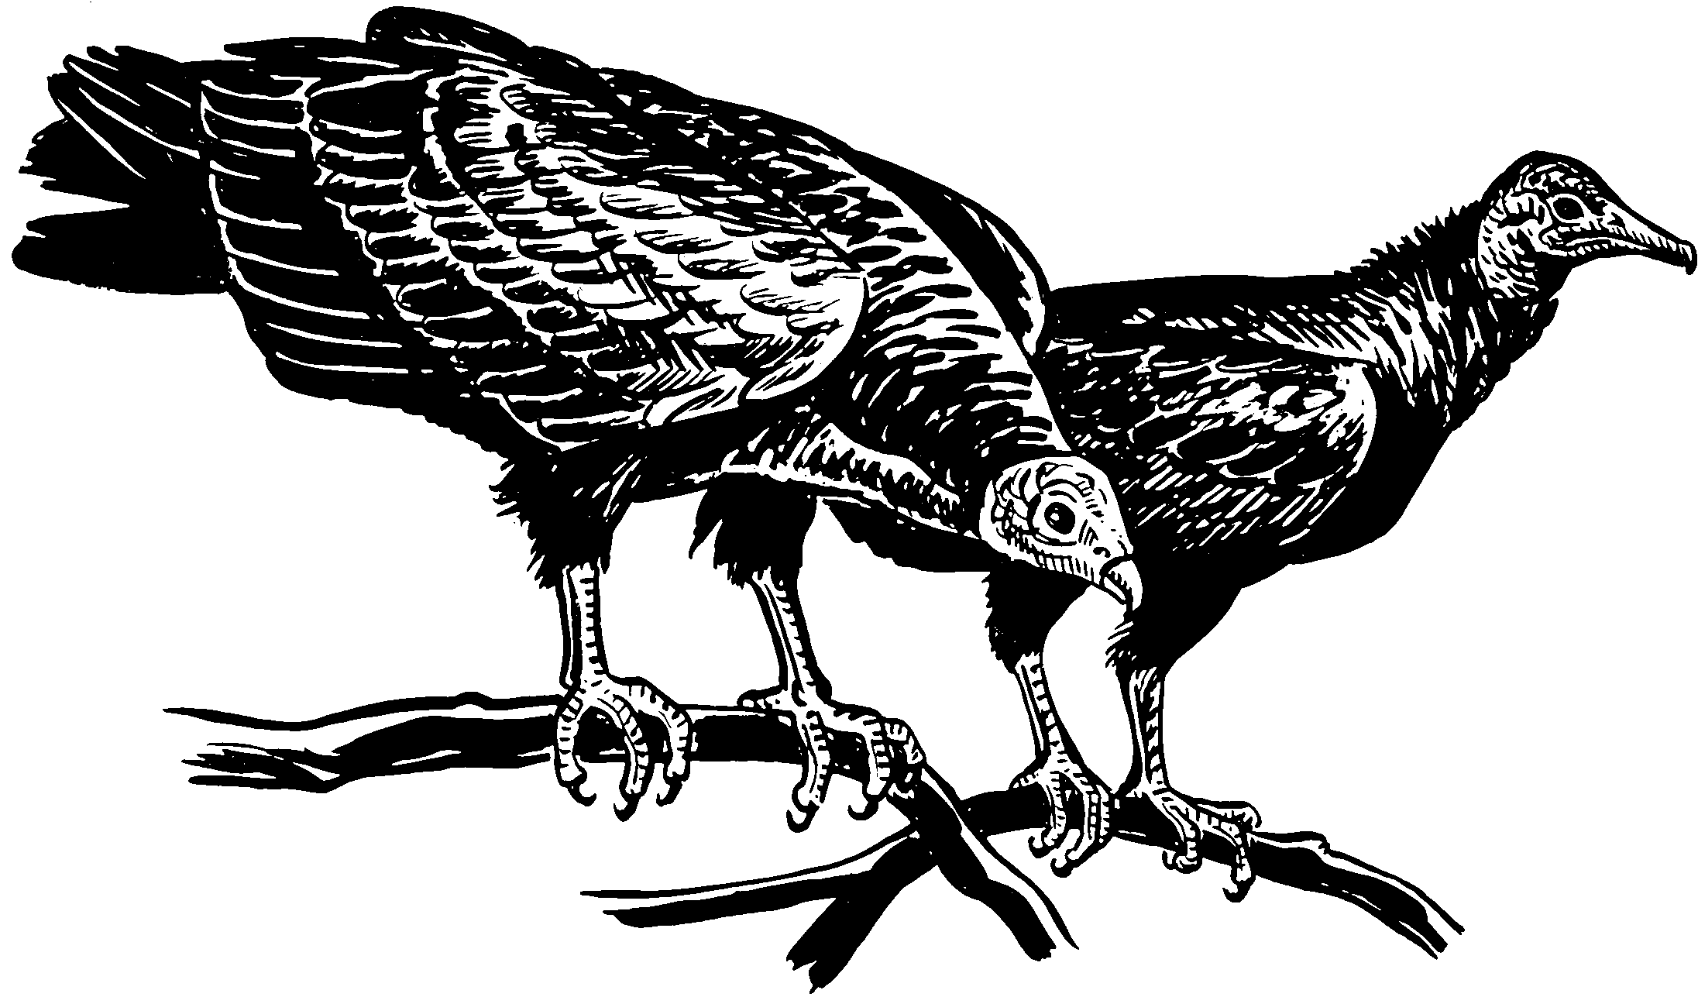
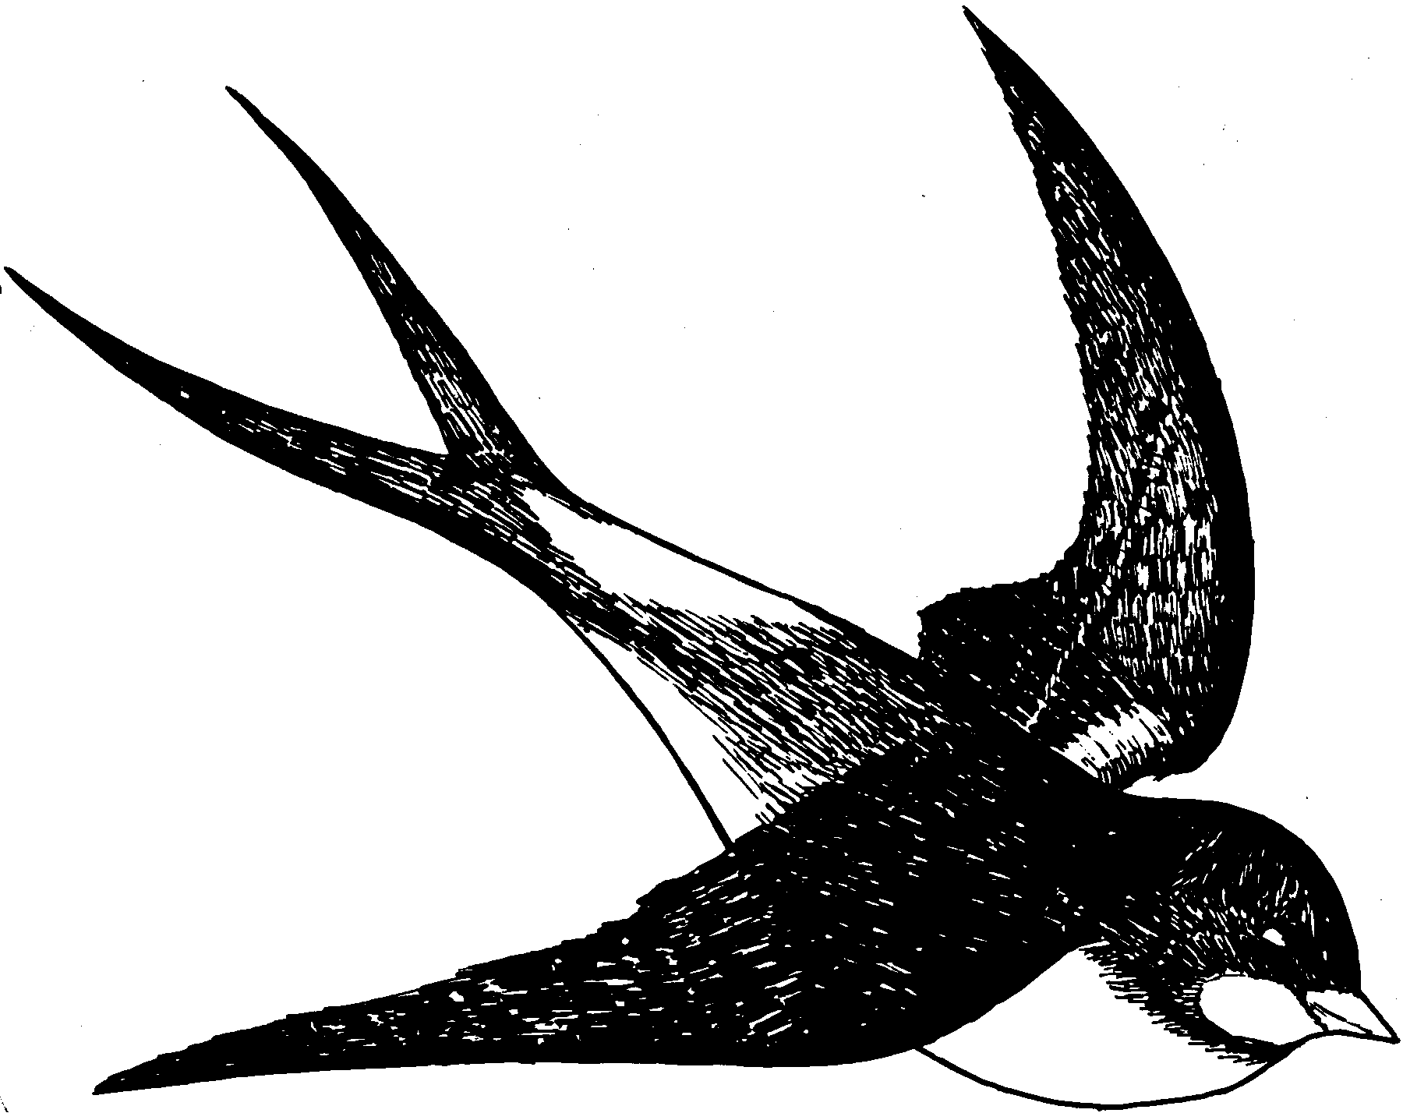

mbelo tixikó
zopilote golondrina

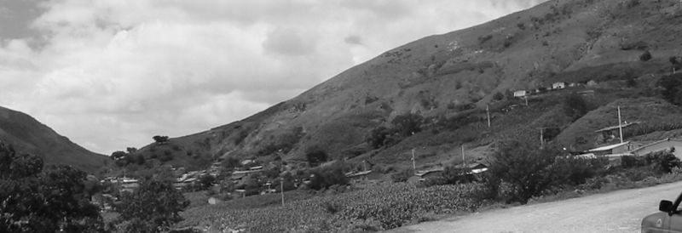
Soꞌva kaa Chatun.

